黄鳝怎么养，黄鳝养殖用自配的饲料配方高产
黄鳝我们日常生活中比较常见的水产品种之一，在鳝鱼的养殖场过程中，养殖户采用自配的鳝鱼饲料，不仅营养均衡，快速提高生长发育，诱食性强，降低养殖成本，还能保证优质的饲料是黄鳝养殖成功并取得高产量的关键。下面为大家介绍黄鳝饲料配方。
黄鳝饲料自配料
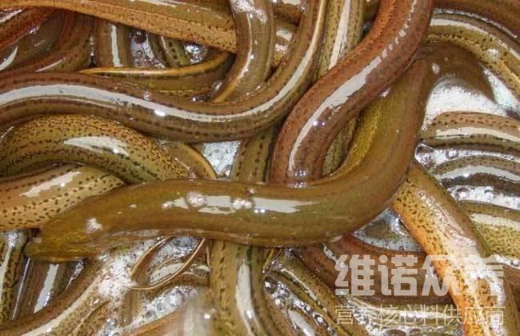
一、黄鳝饲料自配方：
豆饼粉23.7%、蚯蚓24%、熟大豆粉40%、血粉2.5%、玉米面筋1.5%、磷酸二氢钙3%、黏接剂5%。维诺鱼用多维0.1%，维诺霉清多矿0.1%，维诺复合益生菌0.1%。
鱼粉25%、豆饼20%、小麦粉15%、葵花籽粉9.3%、玉米20%、麸皮9%、无机盐0.3%、诱食剂1%、黏合剂0.1%、维诺鱼用多维0.1%，维诺霉清多矿0.1%，维诺复合益生菌0.1%。
黄鳝为热带及暖温带鱼类，常栖息水底生活的鱼类，适应能力强，黄鳝养殖应做到科学又健康，添加鱼用多维补充多种维生素，促进生长，抗各种应激。合理地搭配饲料喂养，迅速增加营养成分，促使黄鳝产量多，从而，增加养殖户经济效益。

